Программное обеспечение G-MoN для мобильных устройств
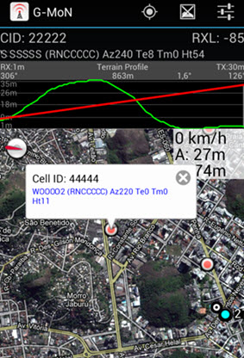
G-MoN – это приложение для исследования беспроводных сетей, сбора информации о доступных беспроводных сетях Wi-Fi или мобильной связи (2G, 3G и 4G).
G-MoN является свободно-распространяемым специализированным программным обеспечением для мобильных устройств под Android (КПК, смартфон, планшет). Оно доступно для свободного скачивания на Google Play - которое доступно на этих устройств.

Порядок проведения мониторинга покрытия беспроводными сетями связи.

1. Через приложение Google Play скачиваем и устанавливаем программу.
2. После установки, появляется значок:
3. После запуска программы, она автоматически определяет координаты Вашего местоположения, проверяет наличие и уровень сигналов мобильной связи, идентифицирует близлежащие станции, их местоположение.
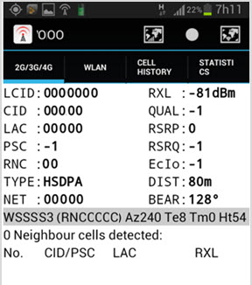
В интерфейсе представлены 4 вкладки.
По умолчанию G-MON начинается со второй вкладке «WLAN». На этой вкладке мы можем видеть информацию по имеющимся Wi-Fi сетям.
Вкладка «2G/3G/4G» представляет информацию о сотовых сетях связи.
На вкладке «cell history» находится информация о координатах (широта «LAT» и долгота «LON»), точность (ACC) и высота («ALT»). Так же здесь сохраняется история всех точек сканирования сети.
Вкладка «Statistics»

4. Вся информация сохраняется в отдельном файле (gmon_wlan с расширением txt, kml или csv) в папке «gmon» на карте памяти мобильного устройства.
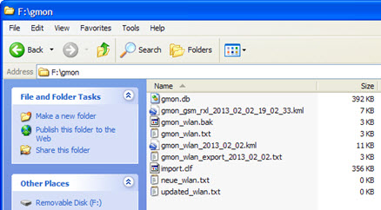

5. Заходим на сайт управления по информатизации Ивановской области it.ivanovoobl.ru в раздел «Мониторинг покрытия беспроводными сетями связи».
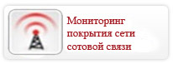
http://it.ivanovoobl.ru/registry_office/monitoring_seti_sotovoy_svyazi.php

6. Заполняем форму и прикладываем вышеуказанный файл

